Logisim单周期CPU设计文档

1. CPU设计方案综述
2. 总体设计概述

使用Logisim开发一个简单的单周期CPU，总体概述如下：

1. 此CPU为32位CPU
2. 此CPU为单周期设计
3. 此CPU支持的指令集为：

{addu, subu, ori, lw, sw, beq, lui, nop,andi,jal,j,jr,sll}

1. nop机器码为0x00000000
2. addu, subu不支持溢出
3. 关键模块定义
4. IFU
5. 端口说明

表1-IFU端口说明

|  |  |  |  |
| --- | --- | --- | --- |
| 序号 | 信号名 | 方向 | 描述 |
| 1 | clk | I | 时钟信号 |
| 2 | reset | I | 异步复位信号，将PC值置为0x00000000  0：无效  1：复位 |
| 3 | branch[1:0] | I | 判断转移类型  0:PC+4  1:beq  2:26位扩展  3：jr指令指定寄存器 |
| 4 | eq | I | A1、A2对应GRF两个寄存器中的值是否相等（是否满足beq的跳转要求）  0：不相等  1：相等 |
| 5 | imm32[31:0] | I | 32位的扩展后的立即数（16位或26位） |
| 6 | instr[31:0] | O | 将IM中，要执行的指令输出 |
| 7 | PC | O | 满足jal指令中PC+4的存储 |

1. 功能定义

表2-IFU功能定义

|  |  |  |
| --- | --- | --- |
| 序号 | 功能 | 描述 |
| 1 | 复位 | reset有效时，PC置为0x00000000 |
| 2 | 更新PC的值 | branch为00：PC  PC + 4  branch为01：  eq为0：PC  PC + 4 +sign_extend(offset02)  eq为1：PC  PC + 4  branch10: PCPC31..28instr_index02  branch为11:  PC  GPR[rs] |
| 3 | 输出指令 | 根据PC的值，取出IM中的指令 |

1. GRF
2. 端口说明

表3-GRF端口说明

|  |  |  |  |
| --- | --- | --- | --- |
| 序号 | 信号名 | 方向 | 描述 |
| 1 | clk | I | 时钟信号 |
| 2 | reset | I | 异步复位信号，将32个寄存器中全部清零  1：清零  0：无效 |
| 3 | WE | I | 写使能信号  1：可向GRF中写入数据  0：不能向GRF中写入数据 |
| 4 | A1[4:0] | I | 5位地址输入信号，指定32个寄存器中的一个，将其中存储的数据读出到RD1 |
| 5 | A2[4:0] | I | 5位地址输入信号，指定32个寄存器中的一个，将其中存储的数据读出到RD2 |
| 6 | A3[4:0] | I | 5位地址输入信号，指定32个寄存器中的一个，作为RD的写入地址 |
| 7 | WD[31:0] | I | 32位写入数据 |
| 8 | RD1[31:0] | O | 输出A1指定的寄存器的32位数据 |
| 9 | RD2[31:0] | O | 输出A2指定的寄存器的32位数据 |

1. 功能定义

表4-GRF功能定义

|  |  |  |
| --- | --- | --- |
| 序号 | 功能 | 描述 |
| 1 | 异步复位 | reset为1时，将所有寄存器清零 |
| 2 | 读数据 | 将A1和A2地址对应的寄存器的值分别通过RD1和RD2读出 |
| 3 | 写数据 | 当WE为1且时钟上升沿来临时，将WD写入到A3对应的寄存器内部 |

1. ALU
2. 端口说明

表5-ALU端口说明

|  |  |  |  |
| --- | --- | --- | --- |
| 序号 | 信号名 | 方向 | 描述 |
| 1 | A[31:0] | I | 参与运算的第一个数 |
| 2 | B[31:0] | I | 参与运算的第二个数 |
| 3 | ALUop[2:0] | I | 决定ALU做何种操作  000：无符号加  001：无符号减  010：与  011：或  100：左移位运算 |
| 4 | eq | O | A与B是否相等  0：不相等  1：相等 |
| 5 | res | O | A与B做运算后的结果 |

1. 功能定义

表6-ALU功能定义

|  |  |  |
| --- | --- | --- |
| 序号 | 功能 | 描述 |
| 1 | 加运算 | res = A + B |
| 2 | 减运算 | res = A - B |
| 3 | 与运算 | res = A & B |
| 4 | 或运算 | res = A | B |
| 5 | 左移位运算 | Res=A<<B |

1. DM
2. 端口说明

表7-DM端口说明

|  |  |  |  |
| --- | --- | --- | --- |
| 序号 | 信号名 | 方向 | 描述 |
| 1 | clk | I | 时钟信号 |
| 2 | reset | I | 异步复位信号  0：无效  1：内存值全部清零 |
| 3 | WE | I | 写使能信号  0：禁止写入  1：允许写入 |
| 4 | Address[4:0] | I | 读取或写入信号地址 |
| 5 | WD[31:0] | I | 32为写入数据 |
| 6 | RD[31:0] | O | 32位读出数据 |

1. 功能定义

表8-DM功能定义

|  |  |  |
| --- | --- | --- |
| 序号 | 功能 | 描述 |
| 1 | 异步复位 | 当reset为1时，DM中所有数据清零 |
| 2 | 写入数据 | 当WE有效时，时钟上升沿来临时，WD中数据写入A对应的DM地址中 |
| 3 | 读出数据 | RD永远读出A对应的DM地址中的值 |

1. EXT
2. 端口说明

表9-EXT端口说明

|  |  |  |  |
| --- | --- | --- | --- |
| 序号 | 信号名 | 方向 | 描述 |
| 1 | imm16[15:0] | I | 代扩展的16位信号 |
| 2 | sign | I | 无符号或符号扩展选择信号  0：无符号扩展  1：符号扩展 |
| 3 | imm32[31:0] | O | 扩展后的32位的信号 |

1. 功能定义

表10-EXT功能定义

|  |  |  |
| --- | --- | --- |
| 序号 | 功能 | 描述 |
| 1 | 无符号扩展 | 当sign?为0时，将imm16无符号扩展输出 |
| 2 | 符号扩展 | 当sign?为1时，将imm16符号扩展输出 |

1. Controller
2. 端口说明

表11-Controller端口说明

|  |  |  |  |
| --- | --- | --- | --- |
| 序号 | 信号名 | 方向 | 描述 |
| 1 | op[5:0] | I | instr[31:26]  6位控制信号 |
| 2 | func[5:0] | I | instr[5:0]  6位控制信号 |
| 3 | AluOp[2:0] | O | ALU的控制信号 |
| 4 | WeGrf | O | GRF写使能信号  0：禁止写入  1：允许写入 |
| 5 | WeDm | O | DM的写入信号  0：禁止写入  1：允许写入 |
| 6 | branch | O | PC转移位置选择信号 |
| 7 | AluSrc1[1:0] | O | 参与ALU运算的第一个数  00：RD1  01：RD2 |
| 8 | AluSrc2[1:0] | O | 参与ALU运算的第二个数，来自GRF还是imm  00：RD2  01：imm32  10: offset |
| 9 | WhichtoReg[1:0] | O | 将何种数据写入GRF？  00：ALU计算结果  01：DM读出信号  10：upperImm  11: PC+4 |
| 10 | RegDst[1:0] | O | GRF写入地址选择信号  0：Rd  1：Rt  2：31号寄存器 |
| 11 | SignExt | O | 是否对imm16进行符号扩展  0：不进行符号扩展  1：进行符号扩展 |

真值表

|  |  |  |  |  |  |  |  |
| --- | --- | --- | --- | --- | --- | --- | --- |
| 端口 | addu | subu | ori | lw | sw | lui | beq |
| op | 000000 | 000000 | 001101 | 100011 | 101011 | 001111 | 000100 |
| func | 100001 | 100011 |  |  |  |  |  |
| AluOp | 000 | 001 | 011 | 000 | 000 | 000 | 000 |
| WeGrf | 1 | 1 | 1 | 1 | 0 | 1 | 0 |
| WeDm | 0 | 0 | 0 | 0 | 1 | 0 | 0 |
| branch | 00 | 0 | 00 | 00 | 00 | 00 | 01 |
| AluSrc1 | 00 | 00 | 00 | 00 | 00 | 00 | 00 |
| AluSrc2 | 00 | 00 | 01 | 01 | 01 | 00 | 00 |
| WhichtoReg | 00 | 00 | 00 | 01 | 00 | 10 | 00 |
| RegDst | 00 | 00 | 01 | 01 | 01 | 01 | 00 |
| SignExt | 0 | 0 | 0 | 1 | 1 | 0 | 1 |
| 端口 | andi | jal | j | jr | sll |  |  |
| op | 001100 | 000011 | 000010 | 000000 | 000000 |  |  |
| func |  |  |  | 001000 | 000000 |  |  |
| AluOp | 010 | 000 | 000 | 000 | 100 |  |  |
| WeGrf | 1 | 1 | 0 | 0 | 1 |  |  |
| WeDm | 0 | 0 | 0 | 0 | 0 |  |  |
| branch | 00 | 10 | 10 | 11 | 00 |  |  |
| AluSrc1 | 00 | 00 | 00 | 00 | 01 |  |  |
| AluSrc2 | 01 | 00 | 00 | 00 | 10 |  |  |
| WhichtoReg | 00 | 11 | 00 | 00 | 00 |  |  |
| RegDst | 01 | 10 | 00 | 00 | 00 |  |  |
| SignExt? | 1 | 0 | 0 | 0 | 0 |  |  |

1. 真值表
2. 测试方案
3. 测试代码：

.text

ori $t1, $v0, 100 # t1: 100

ori $t2, $v0, 250 # t2: 250

ori $t3, $v0, 200 # t3: 200

addu $t4, $t1, $t3

# t4 = t1 + t3 (t4 = 300)

subu $t5, $t4, $t2

# t5 = t4 - t2 (t5 = 50)

sw $t5, 4($v0)

lw $t6, 4($v0)

Beq:

lui $t7, 100

beq $t5, $t1, Beq

beq $t6, $t5, Beq

1. MARS中运行结果

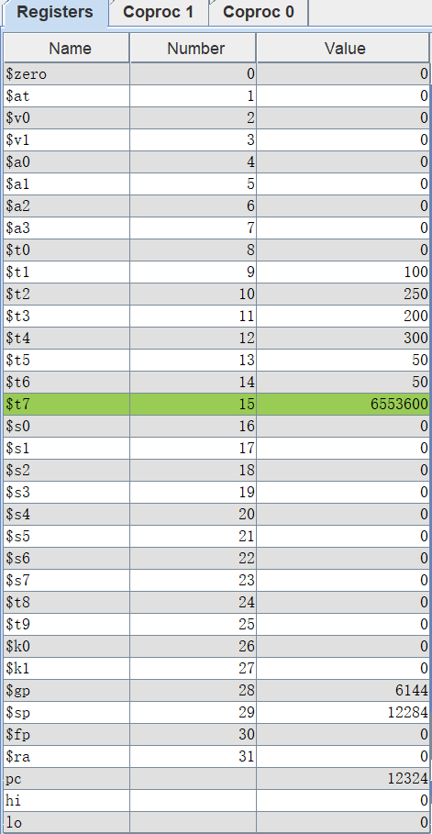

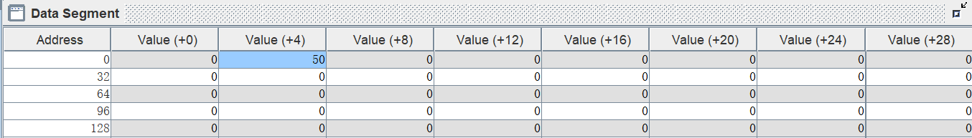

1. 该CPU运行结果

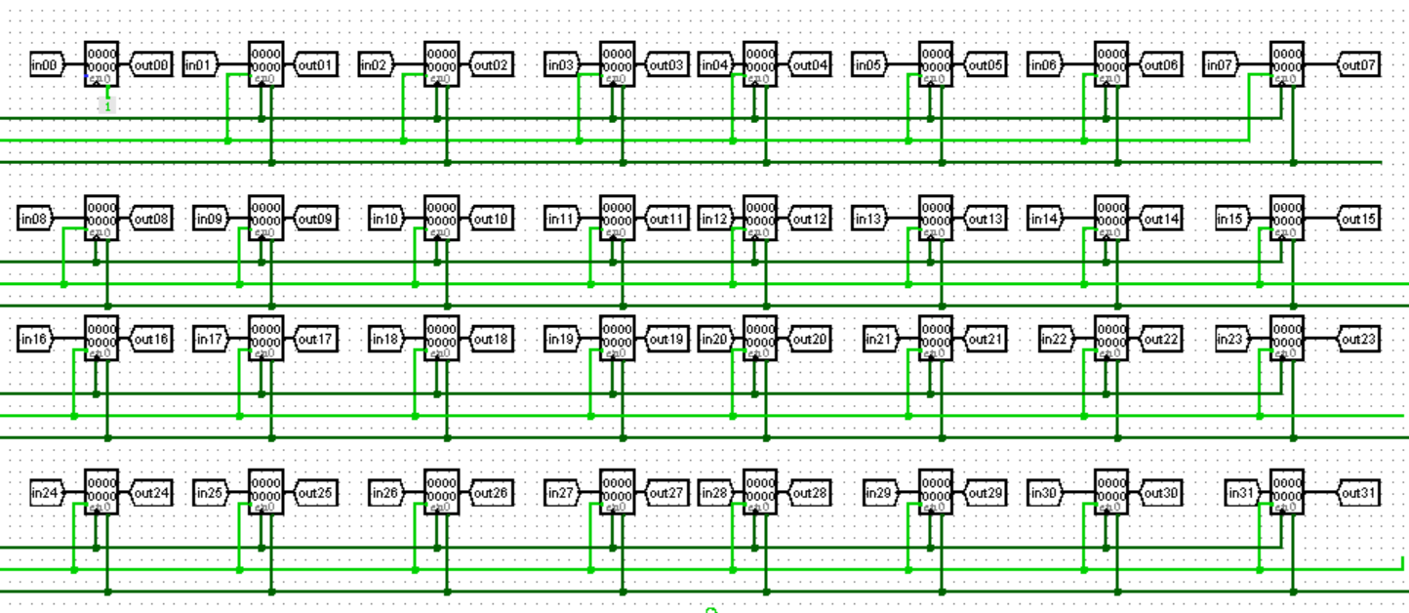

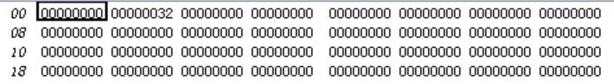

1. 思考题
2. 现在我们的模块中IM使用ROM， DM使用RAM， GRF使用Register，这种做法合理吗？ 请给出分析，若有改进意见也请一并给出。

合理。

IM只需被读取，ROM只有读取功能；

DM既要进行读取，又要进行写入，但是一个周期只会进行读取和写入之一，RAM的单一地址和各一个的读写端口满足了这种要求，

当然，用寄存器也能实现DM，但是DM需要较大的空间，使用寄存器太“浪费”；

GRF需要读写，且其与ALU直接连接，需要高速地读写，故使用寄存器堆搭建合理。

抱歉，没有改进意见。

1. 事实上，实现nop空指令，我们并不需要将它加入控制信号真值表，为什么？请给出你的理由。

nop指令，整个CPU只执行PC<=PC+4指令，一段指令中，加与不加，执行结果没有区别。

1. 上文提到，MARS不能导出PC与DM起始地址均为0的机器码。实际上，可以通过为DM增添片选信号，来避免手工修改的麻烦，请查阅相关资料进行了解，并阐释为了解决这个问题，你最终采用的方法。

如果很不幸，寄存器中存储的DM的地址被映射在0x3000_0000到0x3fff_ffff间，而我们的DM起始地址是0，那么，我们可以将输入地址直接减去0x3000_0000，再作为DM的地址输入。

假如我们不确定寄存器中的存储的DM地址的起始值，我们可以将其与0x3000_0000比较，得到片选信号。

1. 除了编写程序进行测试外，还有一种验证CPU设计正确性的办法——形式验证。 形式验证的含义是根据某个或某些形式规范或属性，使用数学的方法证明其正确性或非正确性。请搜索“形式验证（Formal Verification)”了解相关内容后，简要阐述相比于测试，形式验证的优劣之处。

形式验证的优点如下：

1. 所有可能的情况进行验证，覆盖率达到了100%。
2. 形式验证的验证时间短，可以很快发现和改正电路设计中的错误，可以缩短设计周期。

形式验证的缺点如下：

1. 形式验证只能检验电路设计的正确性，却无法检验其它方面如电路能耗等的优劣。